Внимание: тюбинг

Трудно сказать, каков процент травм был среди деревенской детворы, катавшейся на салазках с горок пару веков назад.
Во всяком случае, правил катания с горы и смотрителей тогда не было. Сейчас – если это парк цивилизованный – за досугом отдыхающих наблюдают работники парка.
И к ним часто возникают претензии.

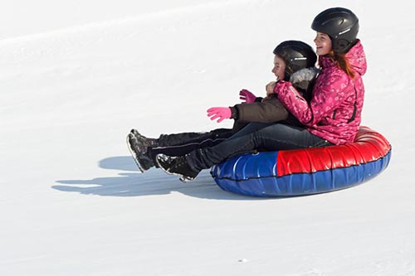

Но есть и другое мнение о том, кто же должен быть наиболее внимательным и дисциплинированным на горе:
Многие игнорируют команду держаться за ручки ватрушки, а это и есть важная составляющая катания на них, так как при большой скорости может человек вылететь с тюба.
Чтобы не попасть в больницу, лучше заранее усвоить правила безопасного катания.
Самое главное – научиться вести себя на горе с неуправляемым «транспортным средством».

Лыжи, как ни странно, – менее опасная вещь, потому что вы можете управлять своим телом и движением.
Санки, ледянки и особенно тюбинг – более травматические варианты катания.
Тюбинг – конечно, очень веселое развлечение, его поверхность гладкая и скользкая, и «ватрушка» мгновенно набирает скорость, и вот тут уже начинается риск: вы несетесь на неуправляемой шине вперед, и любая неровность спуска может резко изменить траекторию вашего движения.

Поэтому о катании на этом чудо-приспособлении стоит поговорить отдельно.
Нужно все же внимательно изучить правила поведения на спуске и неукоснительно следовать указаниям инструкторов.
Но это возможно только в случае, если вы пришли кататься на специальную тюбинговую трассу (кататься, кстати, следует только на ней, а не идти с тюбингом на «целину» – на неподготовленную «дикую» горку).
Но если все же вы пришли на «стихийную» горку в каком-то городском парке?
В первую очередь, пройдитесь вдоль склона и посмотрите поверхность. Спуск должен быть плавным –без трамплинов и препятствий.
Угол наклона спуска должен не превышать 20 градусов.
Если больше – гора крутая, и тюбинг станет неуправляем.
Кататься на крутой горе ребенку в одиночку нельзя, только вместе со взрослым на двухместном тюбинге.
Кстати, на крутых трассах не только горнолыжникам, но и любителям ледянок и тюбингов полезно надевать шлем и горнолыжные очки.
Очень важно: на всем пути, а так же там, где вы, предположительно, уже будете тормозить, не должно быть коряг, стекол, веток, камней и прочих предметов.
Они могут порвать тюбинг или же вы при падении можете наткнуться на них. Идеально, если место за спуском – широкое и ровное, где вы спокойно снизите скорость и остановитесь.
Выбирайте надежную трассу для катания.
На необустроенных площадках, где много деревьев или сугробов, можно получить очень серьезную травму.
Тюбинг безопасен, если кататься на нем на средней пологости склонах, где нет препятствий.
Тюбинг нужно выбирать по размеру и нельзя кататься на нем вдвоем или втроем.
Кстати, важно покупать не дешевые «ватрушки», а настоящие тюбинги.
В качественном тюбинге должна быть внутренняя «ватрушка» — это обычно настоящая огромная автомобильная камера, а уже сверху – защитный чехол, который должен быть из крепкой ПВХ-ткани.
Дешевые «ватрушки» — это обычно просто надувной круг, и он не выдержит больше 2-3 спусков.
Садиться в тюбинг можно только по одному – или вдвоем, если тюбинг на это рассчитан (тогда у него не две, а четыре ручки).
Нужно обязательно держаться за ручки, ноги держать прямо (чтобы не задеть ими за склон во время спуска).
Ни в коем случае нельзя съезжать лежа на животе.
И важно соблюдать дистанцию: веселая толкучка внизу горки только кажется забавой, это очень опасная травматическая ситуация.
Ребенок должен тут же вставать и отходить от места спуска, а тот, что съезжает следом, обязан подождать, пока трасса освободится.
Нужно, что бы понятия «круто» и «безопасно» не конфликтовали друг с другом

